

COLEGIADO DE PEDAGOGIA

A CONTRIBUIÇÃO DA MÚSICA COMO RECURSO LÚDICO NO PROCESSO DE ENSINO E APRENDIZAGEM NAS SÉRIES INICIAIS DO ENSINO FUNDAMENTAL

FEIRA DE SANTANA – BA
2021

BRUNA RODRIGUES SILVA
GEISA OLIVEIRA DA SILVA
SOLANGE DA COSTA FERREIRA
VANESSA KAREN CRUZ CARNEIRO

A CONTRIBUIÇÃO DA MÚSICA COMO RECURSO LÚDICO NO PROCESSO DE ENSINO E APRENDIZAGEM NAS SÉRIES INICIAIS DO ENSINO FUNDAMENTAL

Artigo apresentado como requisito parcial de avaliação para obtenção do grau de licenciado(a) em Pedagogia, no componente curricular Trabalho de Conclusão de Curso (TCC), sob coordenação da professora Msc. Claudene Ferreira Mendes Rios, junto ao Colegiado de Pedagogia, na Faculdade Anísio Teixeira.
Orientadora: Prof. Ana Conceição Alves Santiago

FEIRA DE SANTANA – BA
2021.2
A CONTRIBUIÇÃO DA MÚSICA COMO RECURSO LÚDICO NO PROCESSO DE ENSINO E APRENDIZAGEM NAS SÉRIES INICIAIS DO ENSINO FUNDAMENTAL

Bruna Rodrigues Silva
Geisa Oliveira da Silva
Solange da Costa Ferreira
Vanessa Karen Cruz Carneiro
Ana Conceição Alves Santiago

RESUMO
A pesquisa aborda a utilização da música como um recurso de aprendizagem nos anos iniciais do ensino fundamental. Observou-se que a música se trabalhada adequadamente pode contribuir de maneira positiva no processo de aprendizagem das crianças. A pesquisa teve como objetivo fazer uma análise sobre a importância de inserir a música no processo de aprendizagem de crianças que estão nas séries iniciais de educação básica, compreendida entre o primeiro e o quinto ano do ensino fundamental I. Ao observar a utilização deste recurso de maneira superficial e pouco explorada por alguns educadores, foram realizadas pesquisas através de artigos científicos por meio da ferramenta de busca “Google Acadêmico”, com o uso de alguns descritores, como: música, aprendizagem, séries iniciais, ensino fundamental, crianças e foram selecionados dezenove artigos. A partir desse levantamento, foi possível perceber a importância do ensino por meio da música para a aprendizagem em todos os âmbitos do desenvolvimento humano, como sociabilidade, habilidades motoras, aprendizagem, raciocínio, entre outras habilidades específicas da aprendizagem musical, além da contribuição positiva da música como ferramenta de ensino.

Palavras-chave: Aprendizagem; Ensino; Música.

INTRODUÇÃO

Buscando entender as contribuições de utilizar-se da música como um recuso da ludicidade, com turmas de séries iniciais na transferência de conhecimento dentro do ambiente escolar, iniciamos uma pesquisa para observação especialmente no trabalho lúdico por meio de músicas, objetivando-se apontar os benefícios gerados tanto no aprendizado quanto no desenvolvimento dos alunos quando o professor emprega canções na sua prática didática.
Deste modo, a pesquisa se concentra em analisar e apresentar resultados referentes “A contribuição da música como recurso lúdico no processo de ensino e aprendizagem nas séries iniciais do ensino fundamental”. O trabalho busca responder ao seguinte questionamento: Como a música pode contribuir no processo de ensino e aprendizagem de crianças nas séries iniciais no ensino fundamental I?
Para compreender os benefícios que a música traz ao desenvolvimento e aprendizado dentro do ambiente escolar foram analisadas pesquisas que apontam de que modo as canções e os sons estão presentes e influenciam na vida dos seres humanos. É abordado desde as interferências dos sons da natureza até os sons produzidos pelos homens, tratando especialmente da relação música, criança e aprendizado escolar. Nesta perspectiva, nosso objetivo principal foi observar a importância da música no processo de ensino e aprendizagem de alunos das séries iniciais. Os objetivos específicos foram: realizar pesquisa sobre autores que fizeram abordagem sobre a utilização da música como recurso lúdico no processo de ensino e aprendizagem; quantificar o número de pesquisadores e consequentemente o número de pesquisa sobre o objeto de estudo; e apresentar os benefícios da utilização da música nos processos de ensino e aprendizagem.
Além de explicitar e apresentar pesquisas referentes às potencialidades geradas a partir da utilização da musicalidade para educação, o trabalho discute o ensino e aprendizagem dos alunos das séries iniciais, concentrando-se na parte lúdica, são apresentados autores que reforçam a importância da ludicidade para o aprendizado e desenvolvimento de habilidade dos alunos. De igual modo, atentou-se a pontuar a questão que leva educadores a não trabalharem com práticas lúdicas em sala de aula, o que contempla de igual modo a dificuldade que uma parcela de educadores possui em trabalhar em sala de aula com canções.
Uma vez explicitada a importância da musicalidade para a vida humana e da ludicidade, o trabalho contempla a forma como ambos são positivos quando atrelados à prática docente em sala de aula. Aborda-se ainda, de que maneira o professor pode empregar estes recursos ao planejar didaticamente as suas aulas.
A pesquisa reforça ainda o grande interesse que diversos pesquisadores possuem em trabalhar a relação entre música e educação, apresentando dados qualitativos referente aos materiais encontrados em uma das plataformas mais utilizadas mundialmente, referente ao tema.

ENSINO E APRENDIZAGEM NAS SÉRIES INICIAIS

O educador Freire (2011), deixa explícito em sua obra “Pedagogia da Autonomia” que a prática de ensinar não se resume apenas a transferência de conhecimento, mas sim que o docente auxilie o aluno na criação de possibilidades para que este possa vir a construir os seus saberes, deste modo, o educador é um facilitador na construção dos aprendizados que o aluno terá sobre si e sobre o mundo que o cerca.
É pensando nisto que o professor deve mediar o ensino em sala de aula, pensando na sua didática e nos mecanismos que poderão contribuir para que o aluno possa apreender com maior facilidade, de modo lúdico, despertando o seu interesse, desenvolvendo sua criticidade e demais potencialidades.
O ambiente de alegria e ludicidade na sala de aula é fundamental. Podendo-se entender que existe uma relação entre o educador e o educando em nível de empatia, onde com a ferramenta do lúdico, evita-se que o conteúdo apresentado seja bloqueado pelo próprio aluno. Na escola tradicional, são evidenciadas situações onde virtudes como a atenção, a dedicação e responsabilidade são enaltecidas, entretanto, este procedimento, por vezes pode ser contrário ao ambiente leve e de relaxamento, necessários para um efetivo aprendizado.
Percebe-se que atividades lúdicas têm a capacidade de acionar mecanismos relacionados ao pensamento e à memória, proporcionando ao discente uma grande variedade de expansão de emoções, assim como também, direcionando-o a sensações de prazer e criatividade. Tais sensações fazem com que o conceito instituído e necessário de compromisso, seriedade, e responsabilidade passam a ser sentidos, ao contrário de serem impostas. Segundo Santana (2008), podemos entender que atividades prazerosas facilitam o processo de ensino e a absorção de conhecimento pelo aluno, percebendo que os mecanismos utilizados para esses processos de descoberta são intensificados.

CONTRIBUIÇÕES DA MÚSICA NO DESENVOLVIMENTO

A música é emocionante para nós adultos, mas é ainda mais emocionante para os menores. Celebrar e apresentar músicas e danças são maneiras para as crianças descobrirem as possibilidades de rir e brincar, e de vivenciar emoções positivas como deleite, alegria e afeição.
À medida que as crianças exploram a música por meio da brincadeira, elas fazem descobertas sobre si mesmas e o mundo ao seu redor, desenvolvem um vocabulário mais amplo e importantes habilidades de leitura e matemática, e fortalecem suas habilidades sociais e emocionais. A exposição à música desde tenra idade também ajuda a capacidade das crianças de tocar e apreciar a música.
Aprender a linguagem musical exige uma complexa operação do cérebro, já que implica o envolvimento de diversas áreas cerebrais ao mesmo tempo, tais como: percepção, desde as vias auditivas até o processamento nas regiões superiores do cérebro; cognição, compreendendo memória, atenção e funções executivas; habilidades motoras e habilidades aurais, bem como, capacidade de se moldar ao surgimento de novos estímulos, e a novas possibilidades de resposta, caracterizando a plasticidade cerebral. (ENGEL et al, 2019, p.2).

A música tem inúmeros impactos positivos não apenas em nossa vida diária, mas também no desenvolvimento. Pode auxiliar na melhora das suas habilidades motoras e impactar na sua felicidade. Assim como a linguagem, é uma forma compartilhada, expressiva e criativa para a aprendizagem. Se colocado para funcionar, pode ser uma força poderosa na vida dos alunos.
Os benefícios da música na educação são imensos e altamente benéficos para os educandos. As canções impactam positivamente o desempenho escolar da criança, auxilia no desenvolvimento de habilidades sociais e fornece uma saída para a criatividade que é crucial para o desenvolvimento. A música na educação catapulta a aprendizagem de uma criança a novos patamares e, por isso, deve sempre ser considerada uma parte essencial do processo educacional de uma criança.
São inúmeras possibilidades de estimulação da criança, por meio da música, do som que pode nascer de inúmeros materiais e objetos até mesmo na sala de aula. É notável a mudança que ocorre quando as crianças participam de atividades que envolvem música ou sons e que podem se expressar livremente, demonstrando assim suas emoções da felicidade a tristeza. (BELLOCHIO, 2014, p.127).

A utilização da música melhora e desenvolve as habilidades linguísticas das crianças, estimula o cérebro e, com seus sons e letras variados, os alunos são expostos a uma grande quantidade de vocabulário em um curto espaço de tempo. A música também fornece exposição a outros idiomas, o que cria uma base para a capacidade do aluno de compreender e se comunicar em um idioma diferente.

A MÚSICA COMO RECURSO DIDÁTICO CONTRIBUINDO NO ENSINO E APRENDIZAGEM.

A música é um veículo para excelentes habilidades de memória, mesmo indivíduos que não são músicos experimentam esse fenômeno. Por meio de melodias cativantes e uma variedade de sons, a música tem uma maneira de "grudar" em nós e é uma ferramenta poderosa para aprender, quando usada de forma adequada.
Os alunos aumentam suas capacidades mentais de várias maneiras. Como afirmado antes, as canções estimulam as habilidades de memorização. Além das letras das músicas, memorizam todos os aspectos da música, relembrando ritmos, tons, dinâmicas e vários outros elementos ao mesmo tempo. Os alunos podem então transferir essas habilidades de memória para a sala de aula e empregar essas habilidades em seus estudos.
A educação através da música é uma válvula de escape para a criatividade, e pode ser uma fonte de alívio do estresse. Infelizmente, há muitos estressores presentes para as crianças na escola e em casa (pressão para passar nos testes, ganhar nota, superar as expectativas e assim por diante).

Pontuar música na educação é defender a necessidade de sua prática em nossas escolas, é auxiliar o educando a concretizar sentimentos em formas expressivas; é auxiliá-lo a interpretar sua posição no mundo; é possibilitar-lhe a compreensão de suas vivências, é conferir sentido e significado à sua nova condição de indivíduo e cidadão (ZAMPRONHA, 2018, p. 120).
A educação musical permite que os alunos tenham a chance de se destacar com menos limites e maiores possibilidades. Também dá aos alunos algo pelo qual ansiar durante o dia escolar; assim, impactando diretamente o envolvimento do aluno na escola. A música simplesmente fornece um meio diferente de expressão do aluno, e há menos barreiras para o que os alunos podem fazer e explorar. Os alunos que estão envolvidos na educação musical geralmente têm um aumento geral no envolvimento e na diversão na escola.
De acordo com Gilio (2000, p.14) “A música é um recurso didático simples, dinâmico, contextualizado, que se aproxima da realidade do jovem, ajudando no diálogo entre professor e aluno e favorecendo a interdisciplinaridade”. Sendo assim, é possível perceber que a música é um elemento fundamental, em termos de ludicidade aplicada à diversas disciplinas, possuindo um elemento motivador e facilitador em relação ao aprendizado de fundamentos científicos.
Portanto, com a utilização da música, o interesse pode ser despertado, e a busca por soluções alternativas podem ser encontradas, para que o problema proposto seja resolvido. A música, então, torna-se um recurso do ensino, que tem como característica o fato de ser simples, e dinâmico, sendo altamente contextualizado. A música tem a capacidade de aproximar o discente da realidade de seus meios sociais, favorecendo assim o fator interdisciplinar.

METODOLOGIA

O método utilizado na pesquisa foi quanti/qualitativo, inspirado na pesquisa bibliográfica, o que permitiu a realização de uma revisão de literatura na forma argumentativa para mensurar os achados científicos. Para essa revisão utilizou-se os seguintes critérios de inclusão: artigos científicos publicados no idioma português e selecionados criteriosamente a princípio pelos títulos, seguidos dos resumos, e temáticas dentro do tema abordado, na linha do objetivo do estudo.
As coletas dos dados dos artigos foram realizadas de agosto a novembro de 2021 no seguinte banco de dados: Google Acadêmico. Para apoiar a investigação deste estudo realizou-se a escolha do descritor, sendo organizada da seguinte forma: contribuições da música no processo de aprendizagem.
As publicações foram pré-selecionadas nas bases de dados citadas, com os descritores específicos. Posteriormente uma seleção das publicações que correspondem aos critérios de inclusão, a fim de selecionar os artigos.

RESULTADOS DA PESQUISA

A relevância da utilização da música no ambiente escolar, em sala de aula e como metodologia didática na explicação de conteúdo é de suma importância e amplamente discutida. O número de pesquisadores que se debruçam sobre a temática tem se tornado cada dia maior, como foi possível constatar após uma breve pesquisa no google acadêmico referente ao tema.
A partir das buscas realizadas na plataforma, sobre o tema “Contribuição da música no processo de aprendizagem” a quantidade de artigo encontrada na base de dados está distribuída nas tabelas abaixo:
Tabela 01 - Resultados encontrados na plataforma google acadêmico sem uso de filtros:
Google acadêmico | Número de artigos
Contribuição da música no processo de aprendizagem | 14.100

Tabela 02 - Resultados encontrados na plataforma google acadêmico depois do uso de filtros (revisão de artigos):
Google acadêmico | Número de artigos
Contribuição da música no processo de aprendizagem | 719

Tabela 03 - Utilizando-se dos critérios de inclusão e exclusão foram encontrados os resultados apresentados
Plataforma | Incluído | Excluído
Google acadêmico | 14 | 14.091

Após a leitura dos periódicos encontrados, foram separados os principais autores que demonstraram em sua temática uma abordagem sobre a contribuição da música no processo de aprendizagem, em seguida, foram colocados no quadro 1.

Quadro 1 - Pesquisa no Google Acadêmicos
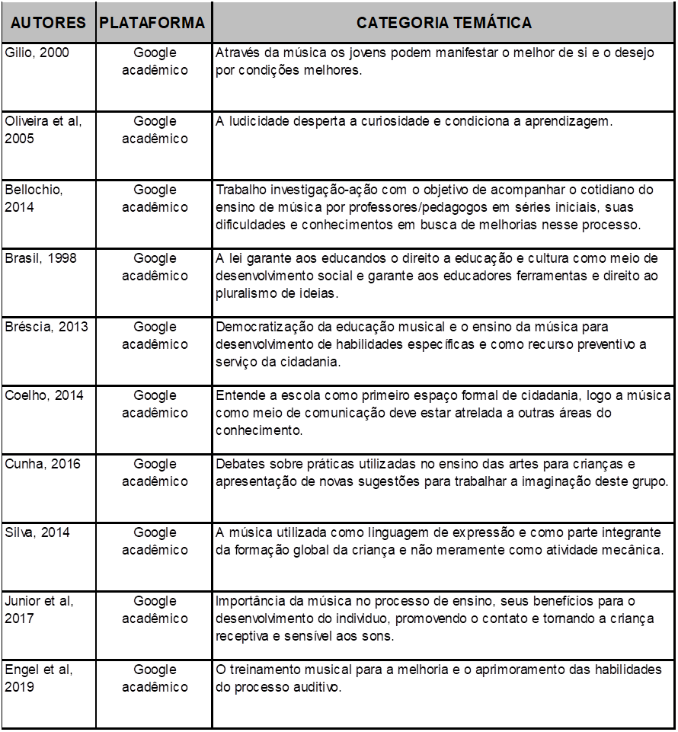

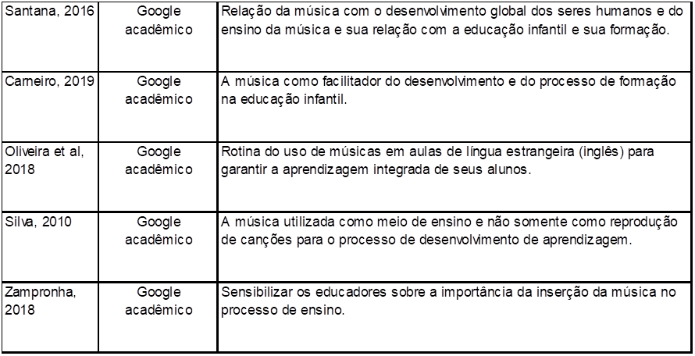
Fonte: Elaboração própria (2021)

Percebe-se que existe um vasto número de pesquisas que trazem a abordagem sobre a música como recurso lúdico no processo de ensino e aprendizagem, deixando claro a importância sobre o tema, e a necessidade de aprofundamento na discussão para a utilização desse recurso nos espaços de aprendizagem.

CONSIDERAÇÕES FINAIS

Por meio da pesquisa foi possível mostrar o quanto a música é importante na aprendizagem das crianças nos anos iniciais, uma vez que traz contribuições diversas para o desenvolvimento dos alunos. Foi possível identificar por quais motivos as canções devem ser amplamente utilizadas no ambiente escolar e como ampliam e desenvolvem as potencialidades dos educandos.
Por afetar o corpo, a mente e as emoções, a música é considerada necessária em todas as etapas do desenvolvimento humano além de se caracterizar como componente lúdico que a torna prazerosa aos alunos. A música contribui para o desenvolvimento da coordenação motora, equilíbrio, acuidade visual, ajuda na socialização, alfabetização e aflora a sensibilidade, comprova-se assim a importância da música no processo de aprendizagem.
Ao aliar a música com ensino podemos dizer que é um recurso pedagógico indispensável, pois a música inserida no processo educacional faz com que os alunos possam se expressar de maneira diferente por meio delas.
Por outro lado, nota-se que muitos ainda têm o pensamento que a música só serve como entretenimento e como passatempo, e não percebem que ela é um recurso pedagógico que desperta o interesse das crianças e contribui no ensino aprendizagem delas quando bem trabalhada.
Ao longo da pesquisa, foi notório o que a música representa no cotidiano e sua importância nas atividades escolares como facilitador do raciocínio e do aprendizado infantil.

REFERÊNCIAS

BELLOCHIO, Cláudia R. Professor de anos iniciais de escolarização e a educação musical escolar: discutindo formação e práticas educacionais. Ijuí: Editora UNIJUÍ, 2014. p.73.

ENGEL, A.C et al. Treinamento musical e habilidades do processamento auditivo em crianças: Revisão sistemática. Audiol Commun Res. 2019; 24: e2126.

FREIRE, Paulo. Pedagogia da autonomia: saberes necessários à prática educativa / Paulo Freire, São Paulo, Paz e Terra, 2011.

GILIO, A.M.C. Pra que usar de tanta educação para destilar terceiras intenções? jovens, canções e escola em questão. Movimento: Revista da Faculdade de Educação da UFF, Niterói, n.1, 2000.

SANTANA, E. M. A Influência de atividades lúdicas na aprendizagem de conceitos químicos. In: SENEPT, 1, 2008, Belo Horizonte, MG. Anais..., 2008. Disponível em: Acesso em 30 de outubro de 2021.

ZAMPRONHA, M. L. S. A música, seus usos e recursos. São Paulo: Editora UNESP, 2018.

Licencianda do curso de Pedagogia pela Faculdade Anisio Teixeira
Licencianda do curso de Pedagogia pela Faculdade Anisio Teixeira
Licencianda do curso de Pedagogia pela Faculdade Anisio Teixeira
Licencianda do curso de Pedagogia pela Faculdade Anisio Teixeira
Doutoranda em Educação e Contemporaneidade - PPGEDUC - UNEB; Mestre em Gestão e Tecnologias Aplicadas à Educação GESTEC/ UNEB (2015)

